**Témazáró feladatlap: A – változat**

**Magyarország földrajza**

1. **Oldd meg a feladatokat!**

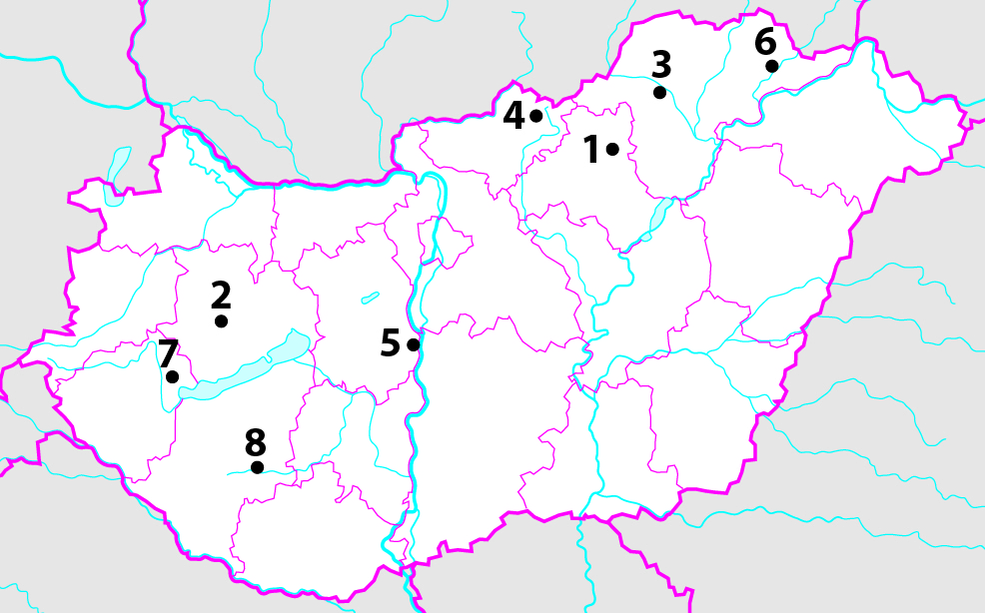

1. **Határold körül a Dél-Alföld régiót!** (1 pont)
2. **Jelöld a Nyugat-Magyarország régió megyéit a területükre írt nagybetűvel, a megyeszékhelyeket pedig a számmal! Írd a nevüket a megfelelő betű és szám utáni vonalakra!** (6 pont)

A (megye) _____________________ ­→ 1 (megyeszékhelye)_________________

B (megye) _____________________ → 2 (megyeszékhelye)_________________

C (megye) _____________________ → 3 (megyeszékhelye)_________________

1. **A térképvázlatban számokkal jelölt városok közül melyekre vonatkoznak az alábbi állítások? Írd a város nevét és számát az állítás után a vonalra!** (8 pont)

|  |  |
| --- | --- |
|  | A város neve és száma: |
| 1. A Borsodchem központja. | ______________________ |
| 1. Somogy megye megyeszékhelye. | ______________________ |
| 1. A város közelében történt az eddigi legnagyobb ipari környezeti katasztrófa hazánkban. | ______________________ |
| 1. Történelmi város a Bükk hegység DNy-i lábánál. | ______________________ |
| 1. Tavának gyógyvize egyedülálló a világon. | ______________________ |
| 1. Nógrád megye székhelye. | ______________________ |
| 1. A Dunaferr kohászati üzem központja. | ______________________ |
| 1. Iskolaváros a Bodrog partján. | ______________________ |

|  |  |
| --- | --- |
|  | 15 pont |

1. **Hasonlítsd össze a táblázat adatait, és válaszolj a kérdésekre! (Forrás: KSH)**

|  |  |  |  |  |  |  |  |
| --- | --- | --- | --- | --- | --- | --- | --- |
|  | Közép-Magyar-ország | Közép-Dunántúl | Nyugat-Dunántúl | Dél-Dunántúl | Észak-Magyar-ország | Észak-Alföld | Dél-Alföld |
| **GDP/fő (ezer Ft, 2013)** | 4 824 | 2 712 | 3 106 | 2 038 | 1 857 | 1 916 | 2 086 |
| **munkanélküliek aránya (%, 2013)** | 8,7 | 8,8 | 7,8 | 9,1 | 12,9 | 14,4 | 11,3 |
| **egy lakosra jutó külföldi befektetés (ezer Ft/fő, 2012)** | 3 871,2 | 1 258,6 | 3 423,8 | 278,0 | 414,7 | 453,6 | 414,3 |
| **1000 lakosra jutó vándorlási különbözet (2013, ‰)** | 5,0 | -1,1 | 3,0 | -3,0 | -5,1 | -3,7 | -1,8 |
| **részesedés a gépipari termelésből (%, 2012)** | 15,8 | 26,9 | 23,7 | 5,4 | 12,0 | 11,1 | 5,0 |
| **részesedés a vegyipari termelésből (%, 2012)** | 36,8 | 5,8 | 3,5 | 0,2 | 41,4 | 11,6 | 0,8 |

1. **Nevezd meg a mutatók alapján, melyik hazánk legfejlettebb régiója!** (1 pont)

___________________________________________

1. **Mivel magyarázható ez? Fogalmazz meg két okot!** (2 pont)

________________________________________________________________________________________________________________________________________________________

1. **Nevezz meg két tényezőt, amelyek hozzájárultak ahhoz, hogy két régiónk gazdaságában a gépipari termelés szerepe kiemelkedő!** (2 pont)

________________________________________________________________________________________________________________________________________________________

1. **Nevezz meg ezekben a régiókban egy-egy példát gépipari központra! Add meg az itt létesült üzem nevét is!** (4 pont)

________________________________________________________________________________________________________________________________________________________

1. **Mit jelent a pozitív vándorlási különbözet?** (1 pont)

____________________________________________________________________________

|  |  |
| --- | --- |
|  | 10 pont |

|  |  |
| --- | --- |
| 1. **A korfa alapján döntsd el, hogy igazak (I) vagy hamisak (H) az alábbi állítások! Írj I betűt az igaz és H betűt a hamis állítások elé!** 2. ___ Hazánk népessége 1990-es évektől csökken. 3. ___ Hazánkban kb. a 45-49 éves korcsoportban azonos a férfiak és a nők aránya. 4. ___ A nők átlagéletkora alacsonyabb, mint a férfiaké. 5. ___ Az 1970-es években nőtt a gyermekvállalás. | **http://4.bp.blogspot.com/-bBHAKbpVkI0/UXveK3nu7FI/AAAAAAAAf30/W5DO8BCFExU/s1600/KSH+Nepesseg+2013apr_1.png** |
|  | *Magyarország népessége nem és korcsoport szerint, 2013. Forrás: KSH* |

|  |  |
| --- | --- |
|  | 4 pont |

1. **Húzd alá az alábbi mondatokban a kiemelt kifejezések közül a helyeset!**
2. A rendszerváltás óta a hazánkba bevándorlók száma **kisebb/nagyobb**, mint akik az országból kivándorolnak.
3. Hazánkban az aktív keresők zöme **alkalmazott/vállalkozó**.
4. A foglalkoztatottak között **alacsony/magas** az általános iskolai végzettségűek vagy azzal sem rendelkezők aránya.
5. Az állami tulajdon felszámolását és magánkézbe adását **recessziónak/privatizációnak** nevezzük.

|  |  |
| --- | --- |
|  | 4 pont |

|  |  |
| --- | --- |
| 1. **A mellékelt diagram a gazdasági szerkezet átalakulását mutatja 1980-tól.** 2. Mit nevezünk gazdasági szerkezetnek?   __________________________________________________________________(2 pont)   1. Lásd el a diagramot jelmagyarázattal!   A________________________  B________________________  C________________________ (3 pont) |  |
| 1. Melyik időszakban történt a legnagyobb változás a gazdaság szerkezetében? Miért? ________________________________________________________________________   _________________________________________________________________(2 pont) | |

|  |  |
| --- | --- |
|  | 7 pont |

1. **Hasonlítsd össze a következő megállapítások „a” és „b” pontjait az alábbiak szerint! Írd a megfelelő betűjelet a vonalra!**

**A: „a” nagyobb, mint „b”**

**B: „b” nagyobb, mint „a”**

**C: „a” és „b” egyforma, vagy megközelítően azonos**

1. ___„a” Az ipar energiaigénye a tervgazdálkodás időszakában.

„b” Az ipar energiaigénye piacgazdasági viszonyok között.

1. ___„a” A nem megújuló energiahordozók szerepe a villamos áram termelésben.

„b” A megújuló energiaforrások szerepe a villamos áram termelésben.

1. ___„a” A hazai földgáztermelés mennyisége.

„b” Az import földgáz mennyisége.

1. ___„a” A földgázzal fűtött erőművek hatékonysága.

„b” A szénnel fűtött erőművek hatékonysága.

1. ___„a” Az Európán kívüli országok szerepe az importban.

„b” Az Európai Unió szerepe az importban.

1. ___”a” A növénytermesztés aránya a mezőgazdasági értéktermelésben.

|  |  |
| --- | --- |
|  | 6 pont |

„b” Az állattenyésztés aránya a mezőgazdasági értéktermelésben.

1. **Emelj ki négy úticélt a Dunakanyar üdülőkörzet turisztikai kínálatából!**

|  |  |
| --- | --- |
|  | 4 pont |